Valsts reģionālās attīstības aģentūra
Vienotā pieteikšanās: ārējās saskarnes apraksts

VRAA-VP-AS
14.02.2024 versija 2.01
Rīgā 2024

Dokumenta identifikācija
Dokumenta ID: | VRAA-VP-AS-PPA-V2.012-14.02.2024
Dokumenta nosaukums: | Vienotā pieteikšanās: ārējās saskarnes apraksts.
Dokumenta kods: | VRAA-VP-AS-PPA
Izmaiņu vēsture
Versija | Datums | Apraksts | Organizācija | Autors
0.1 | 03.04.2013. | Izveidota dokumenta sākotnējā versija | Valsts reģionālās attīstības aģentūra | R.Zirnītis
0.2 | 16.01.2014. | Dokuments papildināts atbilstoši aktuālajai Vienotās pieteikšanās realizācijai | Valsts reģionālās attīstības aģentūra | R.Zirnītis
2.01 | 14.02.2024. | Dokuments aktualizēts atbilstoši VP OAuth2 protokola realizācijai, aktualizēta pielades izmantošanas instrukcija | SIA “ABC software” | J.Korņijenko

Satura rādītājs
Attēlu saraksts 4
1. Ievads 5
1.1. Dokumenta nolūks 5
1.2. Darbības sfēra 5
1.3. Termini un pieņemtie apzīmējumi 5
1.4. Saistītie dokumenti 5
1.5. Dokumenta pārskats 6
2. Konkrētās prasības 7
2.1. Pieteikšanās autentifikācijai (sign-in) 7
2.1.1. Solis Nr.2 Drošības talona pieprasījums 8
2.1.2. Solis Nr.5 – Drošības talona izsniegšana 8
2.1.3. Solis Nr.6 – SAML apgalvojuma atšifrēšana un pārbaude 9
2.1.4. Solis Nr.6 – JWT drošības talona pārbaude 11
2.1.5. OAuth 2.0 protokola realizācija 11
2.2. Atteikšanās no autentifikācijas (sign-out) 12
2.2.1. Solis Nr.3 Atteikšanās pieprasījums VP 13
2.2.2. Solis Nr.4,5,6 Atteikšanās lapas attēlošana 14

Attēlu saraksts
1.attēls. Autentifikācija 7
2.attēls. Atteikšanās no autentifikācijas 13

Ievads
Vienota pieteikšana (VP) ir e-pakalpojums, kuru VRAA sniedz valsts un pašvaldību iestādēm un kurš nodrošina personas autentifikācijas uzsākšanas iespēju kredītiestāžu informācijas sistēmās un kredītiestāžu informācijas sistēmās autentificētu kredītiestāžu klientu datu (vārds, uzvārds un personas kods) nodošanu citiem valsts un pašvaldības portāliem un lietojumiem.
VP ir uz apgalvojumiem bāzētas identitātes modulis (The Claims-Based Identity Model, skat.[2]). VP ir veidota uz federatīvas modeļa arhitektūras pamata (WS-Federation vai OAuth 2.0) un nodrošina elastīgu vienotas identitātes arhitektūru, kas skaidri definē un nodala uzticības mehānismus, drošības talona formātus un protokolus talonu (token) iegūšanai. Šī arhitektūra nodrošina vairākkārt izmantojamu drošības talonu servisa modeli un protokolu, kurš nodrošina identitātes noskaidrošanai nepieciešamo pieprasījumu adresēšanu gan web lietojumu, gan web servisu līmenī visdažādākajās kombinācijās [3]. VP ietvaros var tikt izmantots izmantots WS-Federation V1.2 [1] vai OAuth 2.0 [8]
VP pamatā tiek nodrošīnāta šāda veida komunikācijas modeļi:
- WS-Federation pasīvas autentifikācijas modelis (WS-Federation: Passive Requestor Profile) [4]. Darbības rezultātā VP izsniedz drošības talonu – SAML apgalvojumu [5].
- OAuth2, kur darbības rezultātā VP izsniedz JWT drošības talonu [9].

Dokumenta nolūks
Dokuments apraksta VP ārējas saskarnes un definē prasības, kas ir jāievēro valsts un pašvaldību iestāžu e-pakalpojumu portāliem (lietojumiem) integrējot VP.
Šis dokuments ir paredzēts:
- VRAA pārstāvjiem, kuri uztur VP;
- Valsts un pašvaldību iestādēm, kuras savos e-pakalpojumu portālos plāno integrēt VP, kā arī šo iestāžu izstrādātājiem.

Darbības sfēra
Dokuments ir izmantojams VP izmantojošo e-pakalpojumu portālu funkcionalitātes izstrādei.

Termini un pieņemtie apzīmējumi
Termins | Apzīmējums
VRAA | Valsts reģionālās attīstības aģentūra
VP | VRAA sniegtais autentifikācijas pakalpojums „Vienotā pieteikšanās”
PS | Valsts vai pašvaldību iestāde, kura no savas tīmekļa vietnes izsauc VP
AS | Autentifikācijas sniedzējs, kurš VRAA nodrošina Lietotāja autentifikāciju autentifikācijas sniedzēja lietojumā un nosūta VRAA autentificētā Lietotāja personas datus
Lietotājs | PS e-pakalpojumu lietotājs PS tīmekļa vietnē

Saistītie dokumenti
Dokuments ir izstrādāts, balstoties uz šādiem dokumentiem:
- http://docs.oasis-open.org/wsfed/federation/v1.2/os/ws-federation-1.2-spec-os.html
- http://msdn.microsoft.com/en-us/library/ee517291.aspx
- http://msdn.microsoft.com/en-us/library/bb498017.aspx
- http://msdn.microsoft.com/en-us/library/bb608217.aspx
- http://saml.xml.org/saml-specifications
- http://docs.oasis-open.org/ws-sx/ws-trust/200512/ws-trust-1.3-os.html
- http://docs.oasis-open.org/wss/v1.1/wss-v1.1-spec-errata-os-SAMLTokenProfile.html
- RFC 6749 - The OAuth 2.0 Authorization Framework (ietf.org)
- RFC 7519 - JSON Web Token (JWT) (ietf.org)

Dokumenta pārskats
Dokuments sastāv no 2 nodalījumiem:
- Dokumenta ievads – aprakstīts dokumenta nolūks, termini un pieņemtie apzīmējumi, kā arī norādīta saistība ar citiem dokumentiem un materiāliem.
- Konkrētās prasības – VP procesa apraksts, VP izsaukšana, drošības talona izsniegšana un drošības talona pārbaude.

Konkrētās prasības
Vienotās pieteikšanās modulis nodrošinā šādas pamata funkcionalitātes:
- Pieteikšanās autentifikācijai (sign-in).
- Atteikšanās no autentifikācijas (sign-out).

Pieteikšanās autentifikācijai (sign-in)
Pieteikšanās autentifikācijas (sign-in) darbplūsma ir redzāmā 1. attēlā.

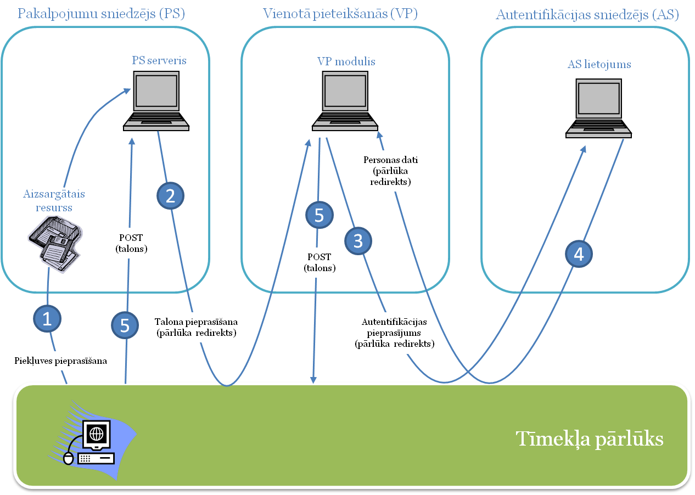
1.attēls. Autentifikācija
Diagrammas 5.solis OAuth 2.0 protokolā tiek realizēts izmantojot autorization_code darbplūsmu (sk.sadaļā 2.1.5), kad PS izmantojot saņemto no VP code izmanto drošības talonu izgūšanai.
Nr. | Solis | Kas veic | Apraksts
1. | Nospiež pogu „Vienotā pieteikšanās” | Tīmekļa pārlūks | Ārējā PS tīmekļa vietnē Lietotājs pieprasa piekļūt PS aizsargātam resursam. Lietotājs nav autentificējies tīmekļa vietnē. Tīmekļa pārlūks pieprasījumu redirektē PS serverim, lai PS serveris, kurš ir atbildīgs par lietotāju identitātes pārvaldību PS pusē, uzņemtos autentifikācijas procesa vadību.
2. | Drošības talona pieprasījums | PS | PS ģenerē drošības talona pieprasījumu un redirektē tīmekļa pārlūku uz VP moduli.
3. | Tīmekļa lapas attēlošana | VP | VP modulis attēlo VP tīmekļa lapu, no kuras pēc Lietotāja izvēles attiecīgajam AS pieprasa autentifikāciju (saņemt Lietotāja personas datus) AS lietojumā un pārvirza tīmekļa pārlūku uz atbilstošā AS tīmekļa lapu.
4. | Lietotāja personas datu iegūšana | AS | Lietotājs autentificējas Autentifikācijas sniedzēja lietojumā.  AS autentifikācijas procesa ietvaros iegūtos Lietotāja personas datus nosūta VP modulim un pārvirza tīmekļa pārlūku atpakaļ uz VP.
5. | Drošības talona izsniegšana | VP | VP modulis, izmantojot no AS saņemtos Lietotāja personas datus, ģenerē SAML vai JWT drošības talonu.  Drosības talons tiek nodots PS un tīmekļa pārlūks tiek pārvirzīts uz PS norādīto tīmekļa lapu.
6. | SAML vai JWT apgalvojuma pārbaude | PS | PS pārbauda, vai drošības talona apgalvojuma paraksts un pats apgalvojums ir derīgs. Ja paraksts un apgalvojums ir derīgs, tad PS Lietotājam izveido sesiju un tīmekļa pārlūku pārvirza uz pieprasīto resursu.

Solis Nr.2 Drošības talona pieprasījums
Identifikators | IdentitySelectorStart
Nosaukums | Drošības talona pieprasījums
Ievads
Šajā sadaļā tiek aprakstīti obligātie parametri, kuri PS jānorāda, lai veiktu atbilstošu drošības talona pieprasījumu, izmantojot:
- WS-Federation V1.2 protokolu [1].
- OAuth 2.0 protokolu [8].
Ievaddati
Nosaukums | Tips | obligāts | Apraksts
WS-Federation: parametrs saskaņā ar [1] dokumenta 13.2.2.nodaļu | Parametrs saskaņā ar [1] dokumenta 13.2.2.nodaļu | Jā | Parametrs saskaņā ar [1] dokumenta 13.2.2.nodaļu
OAuth 2.0: parametri saskaņā ar [8] dokumenta 1.3. nodaļu | Parametrs saskaņā ar [8] dokumenta 1.3. nodaļu | Jā | Autorizācijas pieprasījums ietver klienta akreditācijas dati, ko nodrošīnā VP lai piekļūtu saviem aizsargātajiem resursiem un ko izmanto PS, lai iegūtu piekļuves atļauju.
Izvaddati
Nav

Solis Nr.5 – Drošības talona izsniegšana
Identifikators |  | IdentitySelectorAnswer
Nosaukums |  | Drošības talona izsniegšana
Ievads
VP izveido un PS nosūta drošības talonu. Drošības talons VP gadījumā ir SAML Error! Reference source not found. vai OAuth 2.0 [9] drošības talons. SAML apgalvojums var tikt šifrēts (skatīt Error! Reference source not found.).
Ievaddati
Nosaukums | Tips |  | Apraksts
WS-Federation: parametrs saskaņā ar [1] dokumenta 13.2.3.nodaļu | XML saskānā ar [6] dokumenta 3.2 nodaļu un [1] dokumentu |  | VP izsniegtais drošības talons kā SAML apgalvojums.
OAuth 2.0: parametri saskaņā ar [8] dokumenta 1.3. nodaļu | Parametrs saskaņā ar [8] dokumenta 1.4. un/vai 1.5. nodaļu |  | VP izsniegtais acces un/vai refresh drošības talons JWT formātā.
Izvaddati
Nav

Solis Nr.6 – SAML apgalvojuma atšifrēšana un pārbaude
Identifikators |  |  |  |  | ValidateSaml
Nosaukums |  |  |  |  | PS atšifrē un pārbauda saņemto drošības talonu (SAML apgalvojumu)
Ievads
PS atbildība ir pirms Lietotāja pielaides aizsargātajam resursam, veikt drošības talona pārrbaudi. Šajā nodaļā minēti SAML apgalvojumā iekļautie atribūti, kas raksturo AS lietojumā autentificētā Lietotāja personas datus, kā arī pašu AS.
Ievaddati
Nosaukums |  |  |  | Tips |  | Apraksts
VP izsniegtais drošības talons kā SAML apgalvojums. |  |  |  | XML saskaņā ar [7] dokumentu |  | VP izsniegtais drošības talons kā SAML apgalvojums.
Apstrāde
- Drošības talona pārbaudei PS veic šādas darbības:
  - Veic drošības talona atšifrēšanu – tikai, ja drošības talons ir šifrēts (atkarīgs no VRAA VP moduļa uzstādījumiem). WS-Federation v1.2. protokola ietvaros VP pusē tiek nodrošināta drošības talona šifrēšana, izmantojot PS sertifikāta publisko daļu (publisko atslēgu). Drošības talona atšifrēšanu PS veic, izmantojot sertifikāta privāto daļu (privāto atslēgu).
  - Pārbauda sertifikātu, kurš izmantots VP sūtītā drošības talona parakstīšanai:
    - Vai sertifikāts ir uzticams?;
    - Vai sertifikātu izdevis atbilstošais CA?;
  - Pārbauda drošības talona parakstu (Signature);
  - Pārbauda drošības talona derīguma termiņu (Created, Expires);
  - Pārbauda, vai talons ir izsniegts priekš PS (Audience)
  - Tikai pēc tam nolasa drošības talonā iekļautos Lietotāja personas datus – vārdu, uzvārdu un personas kodu. Ja PS neveic drošības talona pārbaudi, tad PS uzņemas pilnu atbildību par sekām, kas no tā var iestāties.
- Tiek izšķirti šadi lietotāju tipi:
  - Iedzīvotajs – Latvijas pilsonis, nepilsonis vai reģistrētāis Latvijā ārzemnieks, kam ir piešķīrts PMLP IR pesonas kods
  - Iedzīvotāja pilnvarotais pārstāvis – latvija.lv portālā cita iedzivotāja vārda pilnvarota persona
  - Juridiskās personas pilnvarots pārstāvis – latvija.lv portālā juridiskas personas vārda pilnvarota persona
  - Juridiskās personas pilnvarotais pārstāvis – ir ar banku, eID vai ar citu autentifikācijas līdzekli autentificēts iedzīvotājs, kuram papildus iedzīvotāja autentifikācijas atribūtiem tiek piešķirti juridiskās personas atribūti. Juridiskās personas atribūtu pielasīšana un statusa pārbaude pret UR reģistra datiem notiek VP.
Izvaddati
Nosaukums | Tips | obligāts | Apraksts
Iedzivotājs
issuer | String | Jā | Drošības talona izsniedzēja identifikators. Aktuālā vērtība jānoskaidro pie VRAA.
http://schemas.xmlsoap.org/ws/2005/05/identity/claims/privatepersonalidentifier | String | Jā | AS lietojuma izsniegtais autentificētā Lietotāja personas kods.  Piezīme: VP neveic personas koda formāta un atbilstības validēšanu pret Iedzīvotāju reģistra datiem. PS nepieciešamības gadījumā PS sistēmā var veikt nepieciešamās kontroles, kas nodrošina tikai atbilstošā formātā veidotu personas kodu reģistrēšanu PS sistēmā.
http://schemas.xmlsoap.org/ws/2005/05/identity/claims/givenname | String | Jā | AS lietojumā autentificētā Lietotāja vārds  (vairāku vārdu gadījumā tie tiek atdalīti ar „ „.)
http://schemas.xmlsoap.org/ws/2005/05/identity/claims/surname | String | Jā | AS lietojumā autentificētā Lietotāja uzvārds  (vairāku uzvārdu gadījumā tie tiek atdalīti ar „ „.)
http://schemas.microsoft.com/ws/2008/06/identity/claims/authenticationmethod | String | Jā | AS identifikators, kurš autentificēja Lietotāju.  Identifikators tiek veidots šādā formātā:  URN:IVIS:100001:AM[.BANK]-CITADELE
Iedzīvotāja pilnvarotais pārstāvis vai Juridiskās personas pilnvarots pārstāvis
http://ivis.eps.gov.lv/schema/identity/claims/grantorname | String | Jā | Pilnvaras izdevēja nosaukums
http://ivis.eps.gov.lv/schema/identity/claims/grantor | String | Jā | Pilnvaras izdevēja identifikators (personas kods, reģistrācijas numurs vai iestādes kods)
Juridiskās personas pārstāvis
http://ivis.eps.gov.lv/schema/identity/claims/legalentity | String | Jā | Juridiskās personas, kuru pārstāv lietotājs, UR 11-zimju kods
http://ivis.eps.gov.lv/schema/identity/claims/legalentityname | String | Jā | Juridiskās personas, kuru pārstāv lietotājs, nosaukums (no UR)
http://ivis.eps.gov.lv/schema/identity/claims/legalentityshortname | String | Nē | Juridiskās personas, kuru pārstāv lietotājs, īsais nosaukums (no UR)
http://ivis.eps.gov.lv/schema/identity/claims/legalentityaddress | String | Nē | Juridiskās personas, kuru pārstāv lietotājs, juridiskā adrese (no UR)
http://ivis.eps.gov.lv/schema/identity/claims/legalentityposition | String | Nē | Lietotāja amats juridiskām personām (no UR)
http://ivis.eps.gov.lv/schema/identity/claims/legalentityrepresentation | String | Nē | Lietotāja pārstavniecības veids juridiskām personām (no UR)

Solis Nr.6 – JWT drošības talona pārbaude
Identifikators |  | ValidateJwt
Nosaukums |  | PS pārbauda saņemto JWT drošības talonu
Ievads
PS atbildība ir pirms Lietotāja pielaides aizsargātajam resursam, veikt drošības talona pārrbaudi. Šajā nodaļā minēti JWT apgalvojumā iekļautie atribūti, kas raksturo AS lietojumā autentificētā Lietotāja personas datus, kā arī pašu AS.
Ievaddati
Nosaukums | Tips |  | Apraksts
VP izsniegtais access un/vai refresh drošības talons | JSON saskaņā ar [9] dokumentu |  | VP izsniegtais JWT drošības talons
Apstrāde
- JWT drošības talonu pārbaudei PS veic šādas darbības:
  - JWT drošības talonu pārbaudi ir jāveic atbilstoši [9] dokumenta sadaļai 7.2.
  - Tikai pēc tam nolasa drošības talonā iekļautos Lietotāja personas datus – vārdu, uzvārdu un personas kodu. Ja PS neveic drošības talona pārbaudi, tad PS uzņemas pilnu atbildību par sekām, kas no tā var iestāties.
  - Gadījumā, ja ir nepieciešama informācija par lietotāju ir jāviec UserInfo metodes izsaukums, sk. OAuth2 prasības apraksts

OAuth 2.0 protokola realizācija
Identifikators |  |  |  | OAuth2
Nosaukums |  |  |  | VP OAuth 2.0 protokola realizācija
Ievads
VP realizē vairākas OAuth 2.0 protokola profila un transporta drošības saistību (bindings) kombinācijas saskaņā ar [8]:
Function | GrantTypes | Ir realizēts
Token Enpoint | Authorization Code | X
 | Password | -
 | Implicit | -
 | Client Credentials | -
 | Device Code | -
 | Refresh Token | X
Authorization Endpoint |  | X
Revoke Endpoint |  | X
Metadata |  | X
Userinfo |  | X
Introspect |  | X

Apstrāde
VP realizē šādas OAuth 2.0 protokola profila un transporta drošības saistību (bindings) kombinācijas:
.../oauth2/authorize
Autorizācija, izmantojot Authorization Code: https://tools.ietf.org/html/rfc6749#section-1.3.1
.../oauth2/token
Autorizācija Web lietojumiem: https://tools.ietf.org/html/rfc6749
.../oauth2/introspect
Ieejas punkts, kas izdod informāciju par drošības talonu atbilstoši https://tools.ietf.org/html/rfc7662
.../oauth2/revoke
Ieejas punkts, kas aptur izdoto talonu https://tools.ietf.org/html/rfc7009

Izvaddati
Nosaukums | Tips | obligāts | Apraksts
Userinfo funkcijas realizācija
ppid | String | Jā | AS lietojuma izsniegtais autentificētā Lietotāja personas kods.  Piezīme: VP neveic personas koda formāta un atbilstības validēšanu pret iedzīvotāju reģistra datiem. PS nepieciešamības gadījumā PS sistēmā var veikt nepieciešamās kontroles, kas nodrošina tikai atbilstošā formātā veidotu personas kodu reģistrēšanu PS sistēmā.
given_name | String | Jā | AS lietojumā autentificētā Lietotāja vārds  (vairāku vārdu gadījumā tie tiek atdalīti ar „ „.)
family_name | String | Jā | AS lietojumā autentificētā Lietotāja uzvārds  (vairāku uzvārdu gadījumā tie tiek atdalīti ar „ „.)
nameid | String | Jā | Iekšējais VP lietotāja identifikators
sub | String | Jā | Iekšējais VP iedzivotāja identifikators (vienmēr PK:xxxx), nav izmantojams PS.

Atteikšanās no autentifikācijas (sign-out)
VP atteikšanās no autentifikācijas (sign-out) ir realizēta tikai WS-Federation V1.2 protokola ietvaros.
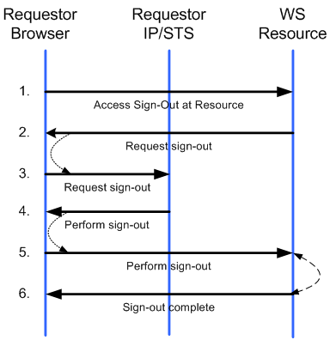
2.attēls. Atteikšanās no autentifikācijas
Nr. | Solis | Kas veic | Apraksts
1. | Nospiež pogu „Atteikties” | Tīmekļa pārlūks | Lietotājs ir autentificēts tīmekļa vietnē. Ārējā PS tīmekļa vietnē Lietotājs pieprasa atteikties no piekļuves PS aizsargātajam resursam. Tīmekļa pārlūks pieprasījumu redirektē PS serverim, lai PS serveris, kurš ir atbildīgs par Lietotāju identitātes pārvaldību PS pusē, uzņemtos atteikšanās procesa vadību.
2-3 | Atteikšanās pieprasījums | PS | PS ģenerē atteikšanas pieprasījumu un redirektē tīmekļa pārlūku uz VP moduli.
4-5 | Atteikšanās lapas attēlošana | VP | VP modulis nodod atteikšanās lapu tīmekļa pārlūkam, kurš nodod informāciju PS.
6 | Atteikšanās portālā | PS | Tiek veikta atteikšanās, izpildot atbilstošus pieprasījumus.

Solis Nr.3 Atteikšanās pieprasījums VP
Identifikators | IdentitySelectorLogOutStart
Nosaukums | Atteikšanās pieprasījums
Ievads
Šajā sadaļā tiek aprakstīti obligātie parametri, kuri PS jānorāda, lai veiktu atbilstošu atteikšanās pieprasījumu, izmantojot WS-Federation V1.2 protokolu [1].
Ievaddati
Nosaukums | Tips | obligāts | Apraksts
Parametrs saskaņā ar [1] dokumenta 13.2.4.nodaļu | Parametrs saskaņā ar [1] dokumenta 13.2.4.nodaļu | Parametrs saskaņā ar [1] dokumenta 13.2.4.nodaļu | Parametrs saskaņā ar [1] dokumenta 13.2.4.nodaļu
Izvaddati
Nav

Solis Nr.4,5,6 Atteikšanās lapas attēlošana
Identifikators |  | IdentitySelectorSignOutComplete
Nosaukums |  | Atteikšanās pieprasījums PS
Ievads
VP nodrošīna atteikšanās lapas nodošanu uz klienta pārluku (4.solis). Tālāk lapas kods izpildās pārlūkā un izsauc PS sign-out procedūru. PS jānodrošina "wsignout1.0” (sk. [1] dokumenta 13.2.4.1.nodaļu) un "wsignoutcleanup1.0" (sk. [1] dokumenta 13.2.4.2.nodaļu) – 5.solis.
Ievaddati
Nosaukums | Tips |  | obligāts | Apraksts
Pieprasījums "wsignout1.0” | Parametrs saskaņā ar [1] dokumenta 13.2.4.1.nodaļu |  | Parametrs saskaņā ar [1] dokumenta 13.2.4.1.nodaļu | Parametrs saskaņā ar [1] dokumenta 13.2.4.1.nodaļu
Pieprasījums "wsignoutcleanup1.0” | Parametrs saskaņā ar [1] dokumenta 13.2.4.2.nodaļu |  | Parametrs saskaņā ar [1] dokumenta 13.2.4.2.nodaļu | Parametrs saskaņā ar [1] dokumenta 13.2.4.2.nodaļu
Izvaddati
Nosaukums | Tips |  | obligāts | Apraksts
Atbilde uz pieprasījumu "wsignout1.0” |  |  | Parametrs saskaņā ar [1] dokumenta 13.2.4.1.nodaļu | Tiek atgriezts HTTP statuss 200
Atbilde uz pieprasījumu "wsignoutcleanup1.0” |  |  | Parametrs saskaņā ar [1] dokumenta 13.2.4.2.nodaļu | Tiek atgriezts HTTP statuss 200.  Nepieciešams izdzēst visus autentifikācijas cookies (ja tie tika izveidoti pēc autentifikācijas).
6.solī notiek "wsignout1.0” un "wsignoutcleanup1.0” pieprasījums.

